Grupa Jabłuszka 11.05.2020r

Tematyka kompleksowa: W KRAINIE MUZYKI

Zajęcia z zakresu MOWY i MUZYKI

Witam wszystkie Jabłuszka . W tym tygodniu porozmawiamy o instrumentach, orkiestrze , dyrygencie i o wszystkim tym, co związane jest z muzyką. Dzisiaj zapraszam was do poznania nazw oraz odgłosów niektórych instrumentów. Jedne z nich nazywamy strunowymi ponieważ grając na nich poruszamy palcami o struny. Inne zaliczmy do grupy instrumentów dętych. Nazywają się tak dlatego, że grając na nich dmuchamy czyli inaczej mówi się że dmiemy w te instrumenty z całej siły aby wydobyć dźwięk. Mamy jeszcze instrumenty elektryczne. Są to te instrumenty, które należy podłączyć do prądu aby nam zagrały. Ostatnia grupa to instrumenty perkusyjne, a takie mamy m. in. w przedszkolu. Proszę poznajcie je.

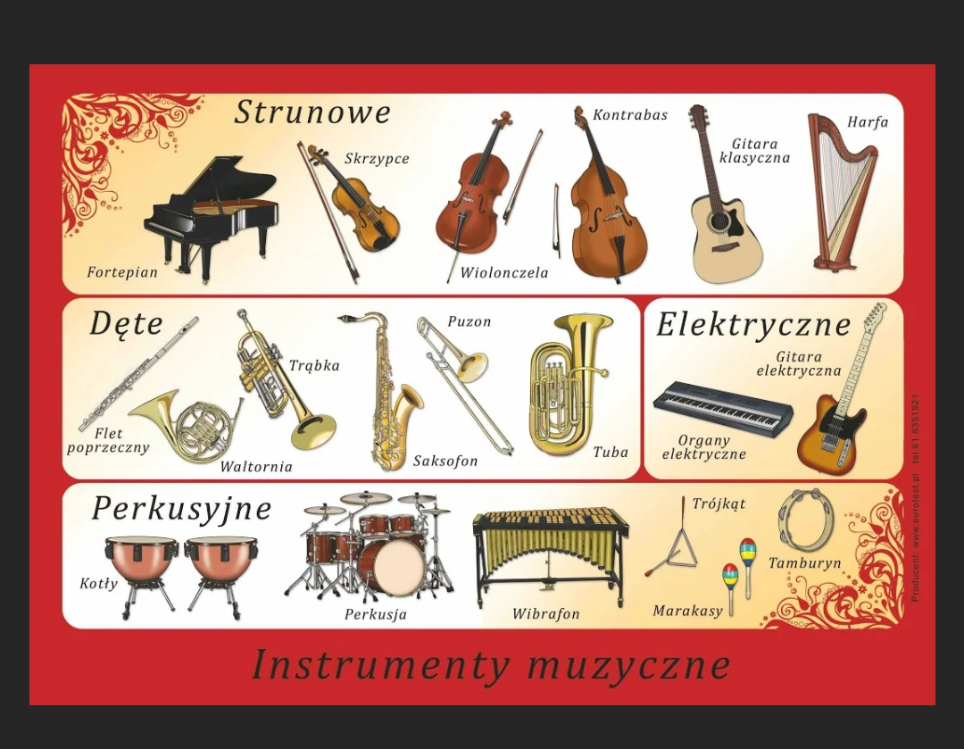

Pod tym linkiem możecie posłuchać jak grają.

https://m.youtube.com/watch?v=g6oQHc6zPcY

Jeśli chcecie sprawdzić swoje wiadomości na temat instrumentów możecie wejść pod ten link i zagrać w grę.
https://wordwall.net/pl/resource/1635878/przedszkole/instrumenty
Chciałabym was też zapoznać z piosenką „Hymn krainy muzyki”. Posłuchajcie jej proszę.
https://www.youtube.com/watch?v=VLL1V7SQdJU

Hymn krainy muzyki

- Gdy w przedszkolu gra muzyka – tańcujemy wkoło. (obrót z rękoma na biodrach)
Nie ma ciszy, nie ma nudy – bardzo jest wesoło! (kręcenie palcem wskazującym)

Ref.:
I każdy z nas dobrze wie, Kraina Muzyki wspaniała jest! (wskaz. na każde dziecko)

- Szybkie, skoczne pioseneczki – wszyscy uwielbiamy, (szybki bieg w miejscu)
A przy wolnych – jak żółwiki wolno się ruszamy. (powoli kroczymy)
Ref.:
I każdy z nas dobrze wie, Kraina Muzyki wspaniała jest! (wskaz. na każde dziecko)

- Trąbka, flecik i fortepian – grają dziś od rana: (naśladujemy grę na trąbce ,flecie,fortepianie)
Trutu, tu tu, fiju, fiju, bum, bum, na, na, na
Ref.:
I każdy z nas dobrze wie, Kraina Muzyki wspaniała jest! (wskaz. na każde dziecko)

- Lecz, żeby na instrumentach grać, (rozkładamy ręce)
Trzeba się na muzyce znać,
Rozumieć cały nutowy świat (kreślimy koło w powietrzu)
Ty rozumiesz? (pokazujemy na kolegów)
On rozumie?
Bo ja TAK! (pokazujemy na siebie)
Wszystkie te muzyczne sprawy – to nie tajemnica, (kręcimy palcem wskazującym)
Dzięki naszej ulubionej – Pani Muzyce! (krzyżujemy ręce jak do objęcia się. )

Ref.:
I każdy z nas dobrze wie, Kraina Muzyki wspaniała jest! (wskaz. na każde
dziecko)

Kiedy już pobawicie się przy piosence możecie poćwiczyć orientację w przestrzeni odwzorowując układ nut na pięciolinii. Poniżej karty pracy do wydrukowania.
